营运部发【2022】207号 签发人：蒋炜

**关于对10月14日员工大会迟到及未穿工装人员的处罚通知**

根据公司工作安排及活动安排，在10月14日召开了本月员工大会、颁奖大会，会议要求各参会人员着装整齐，准时到达会场，不得迟到，未按要求执行的人员如附表，现根据会议要求以及公司劳

纪律规定，现对以下人员做如下处罚：

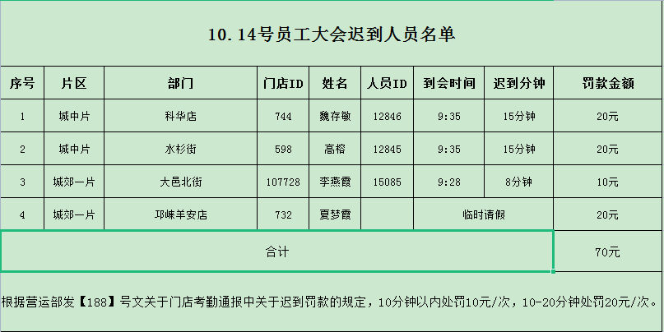

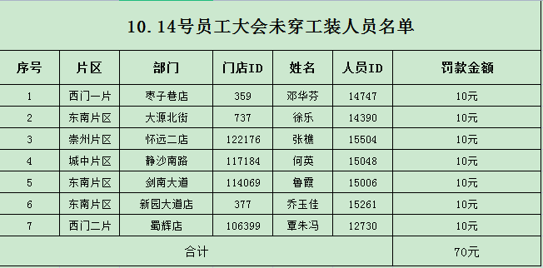

请以上人员在一周内亲自交回财务，各位小伙伴引以为戒，再次强调，请大家参加任何会议，都遵时守时，统一着工装，认真阅读会议要求。

主题词： 处罚 通报 太极大药房营运部 2022年10月18日印发

拟稿：王倩倩 核对：谭莉杨